AIDE
A L’UTILISATION D’ECOPLANNING 5.0

Note Première prise en main

Copyright ® 2007
Ecoplanning 7 villa des Hortensias
92350 Le Plessis Robinson
Site - ecoplanning.fr Mail - ecoplanning@wanadoo.fr
SOMMAIRE
Page
1 Présentation du logiciel Ecoplanning 3
2 Installation d’Ecoplanning 5.0 4
3 Impression de plannings mémorisés 6
4 Résumé des trois principales démarches
4.1- Résumé comment saisir les données et des liens des tâches entre elles 7
4.2 Résumé paramétrer et affiner la visualisation d’un planning sur une page A4, l’imprimer 8
43 3 Résumé comment paramétrer affiner la visualisation d’un planning .9

5 Création d’un projet 10
5.0 Créer un fichier d’un nouveau projet, l’enregistrer 10
5.1 L’utilisation de l’onglet « Saisie Prévisionnelle » 10
5 2 Saisir les données des tâches dans l’Onglet « Saisie Prévisionnelle 11
5.3 Ajouter, déplacer, insérer une tâche –renuméroter les tâches d’un projet 12
5.4 Types de liens et Décalages entre les tâches d’un projet 12
5.4 1 Types de liens entre les tâches 12
5.4.2 Décalages entre les tâches (Présentation avec le lien FD) 12
5.5- Lier les tâches 13
5.5.1 Lier les tâches cochées d’un groupe de tâches entre-elles (dans l’ordre de l’écran) 13
5.5.2 Lier les tâches une par une 14
5.5.3 Lier plusieurs tâches cochées avec un prédécesseur ou un successeur 14
5.5.4 Modifier le décalage et le type de lien d’une tâche avec son prédécesseur 14
5.5.5 Modifier le décalage et le type de lien d’une tâche avec son ou ses successeurs 14
5 5.6 Suppression tâches et liens entre tâches 14
5.6 Informations sur le chemin critique du projet et sur les marges des tâches 15
5.7 Procédures pour affiner et connaître les contraintes de l’ordonnancement des tâches du projet 15
5.8 Visualisation de l’ordonnancement des tâches du projet 16
5.9Dates de début et de fin contraintes (contraintes extérieures au projet) 16
5.10 Saisir les codes critères les Affecter aux tâches du projet 17
5.10.1 Créer les codes sous/critères d’un projet 18
5.10.2 Affecter aux tâches d’un projet des sous critères 18
5.10.3 Possibilité de modifier l’ordre des sous critères N-1 19
5.11 Recopier des tâches 19
5.11.1 Recopie simple 19
5.11 2 Recopie en cascade 20
5.12 Compléter la désignation des tâches cochées 20
5.13 Affecter un code de sous critère aux tâches cochées 21

6 Obtenir le premier planning d’un projet 21
6.1 Choisir un planning mémorisé comme base 21
6.2 Sauvegarder ce planning de votre projet avec « Mémoriser planning 22
6.3 Obtenir une visualisation ébauche d’un premier planning 22
6.4 Faire apparaître le planning pleine page 24
6.5 Imprimer le planning d’un projet 24
7 Utilisation de la démarche pas à pas d’un filtrer pour sélectionner les tâches d’un projet 25
8 Utilisation de la démarche pour Trier/ Grouper les tâches d’un projet 26
9 Onglet de saisie et échéancier des coûts 27
9.1 Saisie des coûts 27
9.2 Echéancier des Coûts 27
10 Liste d’ordonnancement des tâches du projet 28
11 Liste des sous critères affecter au projet 28

1 – Présentation du Logiciel Ecoplanning

Vous venez de recevoir Ecoplanning 5.0 pour un essai réel du logiciel de gestion de projets Ecoplanning version 5.0 ; il est, en particulier, très adapté pour maîtriser les projets des branches du Bâtiment et de l’Ingénierie.

Une des spécificités du logiciel Ecoplanning est de permettre des sorties en pleine page aussi bien sous un format: de A4 à A0, (principe de la photo) en fonction du matériel disponible l’échelle de visualisation est fonction du format retenu).
Par ailleurs, en plus de la visualisation de la présentation Gantt (une tâche par ligne) Ecoplanning permet de pouvoir avoir plusieurs tâches sur la même ligne, d’où possibilité de visualiser plus de tâches.

Avec la possibilité trois critères de sélection, hiérarchisés sous 4 niveaux, vous pourrez obtenir le planning pour un besoin donné. Pour voir des sorties de différents types de plannings voir notre site ecoplanning.fr

Dans ce guide de première prise en mains, nous présentons en particulier les 3 principales démarches de l’utilisation du logiciel Ecoplanning version 5.0. Celles-ci sont résumées à la fin cde ce q guide :
- comment saisir les données et des liens des tâches entre elle ?ordonner le projet ( paragraphe 4.1)(
- comment saisir les sous critères de sélection, les affecter aux tâches du projet ( paragraphe 4.2)(
- comment paramétrer affiner la visualisation d’un planning ( paragraphe 4.3)(
Reportez-vous au « Guide d’utilisation » version 5.0 pour plus d’information.

Au départ, dès le chargement du CD du Logiciel Ecoplanning 5.0, vous devrez charger les fichiers indiqués dans l’envoi, puis nous vous conseillons d’imprimer les plannings mémorisés de l’exemple, pour voir la qualité de nos sorties.

Ensuite dans un temps réduit, à partir d’un cas simple vous allez pouvoir découvrir la facilité et la convivialité du logiciel Ecoplanning 5.0

Vous allez effectuer les démarches indiquées dans les pages de ce document :
- saisir la désignation des tâches,
- lier ces tâches entre-elles,
- leur affecter des codes de sous critères pour distinguer les tâches : d’un lot, d’une localisation. Etc.,
- paramétrer et affiner ce planning sur une page A4, l’imprimer.

A l’issu de ce test, vous vous rendrez compte des avantages principaux d'Ecoplanning 5.0 :
- sa facilité d’emploi
- la qualité de ses impressions
- les différentes et nombreuses possibilités de plannings
(Documents de qualité professionnelle à remettre à vos clients)

Notre support technique, vous attribuera une assistance téléphonique au 01.46 30 46 60, afin de vous aider à mieux comprendre les différentes manipulations demandées et répondre à vos questions concernant des points non indiqués dans cette note.

Si vous avez un planning d’une opération à faire, Profitez de notre expérience en organisation et en suivi d’opérations pour nous contacter ; nous vous apporterons l’aide nécessaire pour saisir les données de votre opération en vue d’obtenir les plannings correspondants vos besoins.

2 - Installation d’Ecoplanning 5.0

Nota vous pourrez installer ce logiciel sur ou plusieurs micros, mais pour les utiliser il sera nécessaire que la petite clé, fournie avec la licence de protection du logiciel, soit installée sur un port USB d’un micro

- insérez le CD-ROM du logiciel Ecoplanning 5.0 dans le micro-ordinateur, mettre en place
Le logiciel Ecoplanning 5.0, à partir de « Setup.exe » va installer le logiciel ecoplanning version 5.0
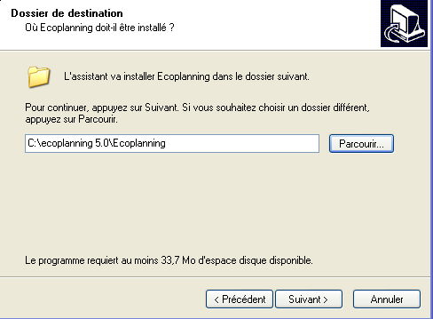
Au cours de cette installation automatique
Vous devrez indiquer dans quel répertoire l’installer,
par défaut il sera placé dans «Ecoplanning 5.0 » mais
vous pourrez en choisir un autre
Il vous sera demandé si vous voulez créer une icône
sur le bureau
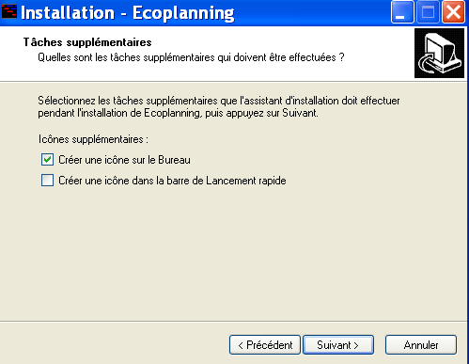

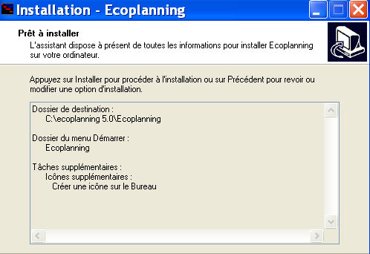

Ensuite vous allez charger la clé de sécurité IKEY
cliquer sur NEXT
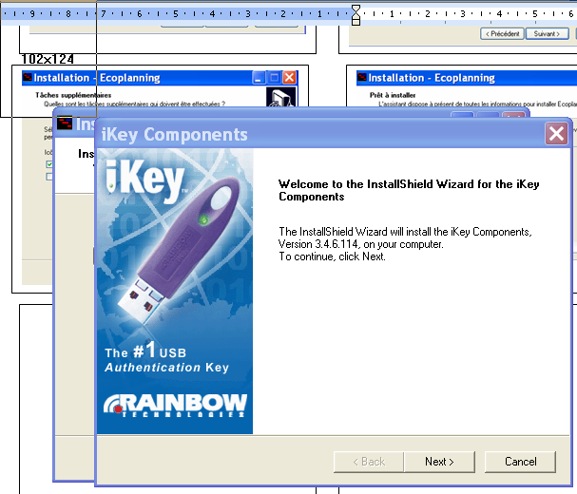
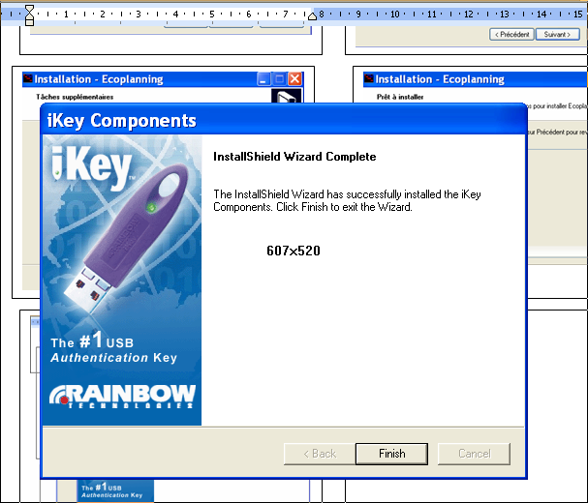

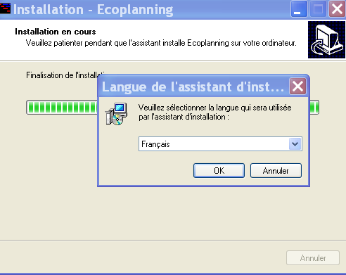
Lancer l’installation
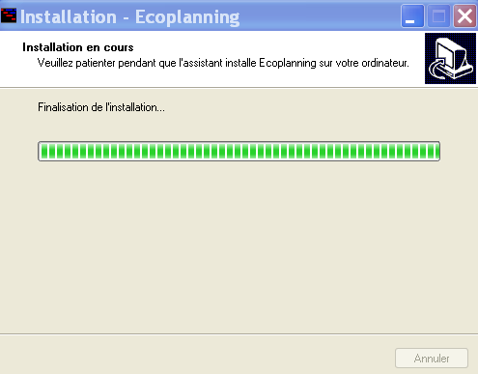

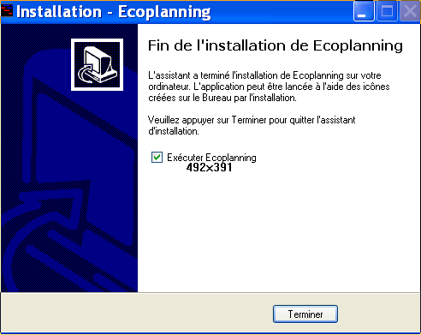
Par ailleurs le logiciel « eDocPrinter PDF» sera installé
(vous pouvez choisir la langue) et vous permettra de
produire des fichiers PDF

A partir des fichiers Acrobat ou Acrobat reader vous
pourrez récupérer ceux-ci

Vous pourrez, ensuite, transmettre ce fichier comme
pièce jointe à un envoi par mail

A la fin de cette installation vous verrez apparaître
la boîte de dialogue ci-contre

Pour vous permettre de faire un essai réel et vous facilitez de tester notre logiciel Ecoplanning version 5.0, nous vous proposons

- de nous prévenir 48 heures avant, de l'heure et de la date que vous désirez.

Le jour dit, après avoir installé la clé et chargé le CD ainsi que le nouveau exécutable d'où nous vous joignons l'adresse www.ecoplanning.fr/FastDownload/download.html
Attention il faut respecter les majuscules et minuscules
Vous devrez charger successivement dans: C - Program Files - Ecoplanning
l'exécutable et les trois fichiers ecochamp
le guide "Première prise en mains sous Word"

- appelez nous ensuite, en un ¼ heure, nous vous indiquerons la démarche à suivre pour tester notre logiciel le plus efficacement et rapidement possible,consulter nous en cas de besoin lors de la saisie de votre projet.

Par ailleurs, spécialiste en organisation dans le Bâtiment et Ingénierie, nous pourrons vous assister pour établir un planning réel du type d'opération que vous pratiquez habituellement.
Nous restons à votre disposition au 01 46 30 46 60 pour tous renseignements

3 – Consultation de la visualisation et l’impression de plannings mémorisés

Nous vous proposons d’imprimer les plannings configurés par nos soins et mémorisés dans l’opération "Restaurant.eco" présente sur le CD de démonstration. Après avoir installé le logiciel sur votre micro, chargez celui-ci
L’onglet de « Saisie Prévisionnelle » dans lequel on saisit les données d’ordonnancement des tâches va s’ouvrir
Dans le menu fichier « Ouvrir »  choisissez « RESTAURANT »..  cliquez sur l’onglet « Planning en Cours »

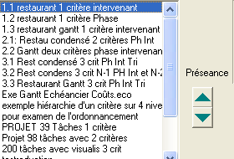

 cliquez dans celui-ci sur la commande « Préparation Planning»
Dans la liste des plannings mémorisés
choisissez « Restaurants » 32.1 Rest condensé 3 crit Ph Int Tri

Remarques En principe lors d’un chargement du logiciel c’est
le dernier projet utilisé qui apparaît

Dans le menu fichier c’est les dix derniers plannings ouverts
qui apparaissent
C’est l’impression d’un planning condensé tâches réparties sous trois critères : par phases – par intervenants (lots) -par tri qui va apparaître
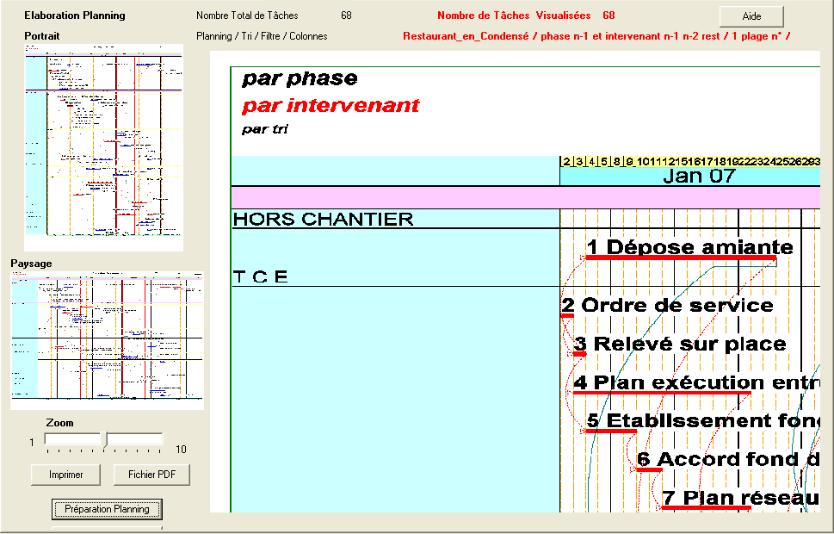

A gauche vous visualiser
Une réduction du planning en portrait
Une réduction du planning en paysage
en bas l’accès au commande

Si vous cliquez sur une partie de ces réductions,
à droite la partie concernée du planning va
apparaître. Avec le zoom vous pourrez choisir
l’échelle de cette visualisation

En vous déplaçant de proche en proche vous
pourrez examiner en détail le paramétrage du
planning.

Nota important Avec le projet « Restaurant» vous aurez accès à tous les plannings mémorisés dont le titre commence par un numéro. Avec un même projet vous pouvez avoir plusieurs sorties plannings qui peuvent répondre chacun à un besoin spécifique

Impression du planning affiché
 cliquez sur une des réductions Portraites ou paysage
 cliquez sur « Imprimer »
C’est l’impression directe en A4 sur imprimante de ce planning visualisé à l’écran (en portrait ou paysage) avec la configuration indiquée par défaut,
Nota En augmentant ce coefficient vous obtiendrez seulement une partie du planning de ce planning mais à une échelle supérieure ce qui vous permettra de choisir le format en fonction de l’importance en tâches de votre projet.
. Vous pourrez demander soit :
 si nécessaire modifier le choix du type de matériel d’impression.
 obtenir le fichier PDF correspondant en utilisant un coefficient 4 est supérieur.
Seuls les plannings indiqué Gantt ont une tâche par ligne, les autres (une des spécificité du logiciel Ecoplanning) peuvent avoir plusieurs tâches sur la même ligne

Voir paragraphe 4.3 pour le résumé pas à pas de la procédure pour paramétrer le planning et son impression

Autre impression de plannings mémorisés
 chargez un des 7 projets ci-dessous
 utilisez l’onglet « Planning en cours »cliquez
 cliquez sur la commande « Préparation Planning »dans la boite de dialogue qui va apparaître
 choisissez dans la liste des plannings mémorisés le planning correspondant à ce projet Un certain nombre de ceux-ci sont accessible à partir de projet « restaurant »
Pour la visualisation du planning
choisir dans le menu « fichier » le projet correspondant
puis dans la liste des plannings choisir le trier/grouper

Les Projets Les plannings correspondants
- Exe Gantt Echéancier Coûts EXEMPLE GANTT éCHéANCIER COûTS
- exemple hiérarchie d'un critère sur 4 niveaux EXEMPLE HIéRARCHIE D'UN CRITèRE SUR 4 NIVEAUX
- pour examen de l'ordonnancement d’un projet POUR EXAMEN ORDONNANCEMENT D'UN PROJET
- PROJET 39 Tâches 1 critère PROJET 39 TâCHES AVEC 1 CRITèRE
- Projet 98 tâches avec 2 critères PROJET 98 TâCHES AVEC 2 CRITèRES
- 200 tâches avec visualis 3 crit PROJET 200 TâCHES AVEC 3 CRITèRES
- Pour élaboration ébauche planning Pour élaboration ébauche planning
4.1 Résumé comment saisir les données et des liens des tâches entre elle ?ordonner le projet paragraphe 5.2

Saisir la désignation et durée les tâches d’un projet sur l’onglet « Saisie Prévisionnelle »
avec la touche « insert » créer un certain nombre de tâche
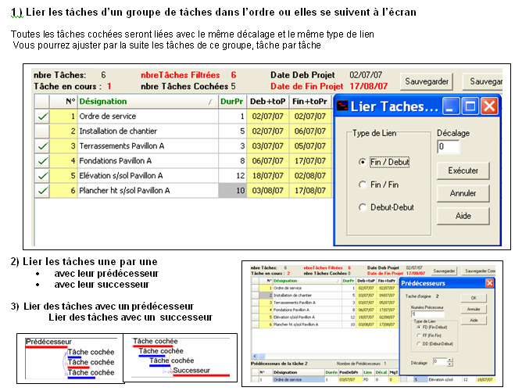
puis saisissez pour chacune leur désignation et durée

Lier les tâches entre elles paragraphes 5.5.1 à 5.3
avec 3 possibilités
-1) les tâches cochées à la queue le leu dans l’ordre
de leur saisie à l’écran (possibilité déplacement des tâches)
-2) une tâche avec son ou ses prédécesseurs successeurs
3) - les tâches cochées à une tâche successeur
- les tâches cochées à une tâche prédécesseur

Les calculs se faisant en temps réel on connaît aussitôt,
pour toutes modifications d’ordonnancement d’une tâche
- sa date d’exécution de début et de fin au plus tôt
- sa date d’exécution de début et de fin au plus tard
- sa marge totale, si elle est critique (en rouge)

On peut aisément affiner les données d’ordonnancement entre tâches (type de liens et décalage correspondant), les on connaît aussitôt, l’incidence sur le projet sa date de fin du projet. paragraphes 5.5.5 à 5.7
On peut visualiser l’ordonnancement de toutes les tâches du projet avec paragraphe 5.5.8
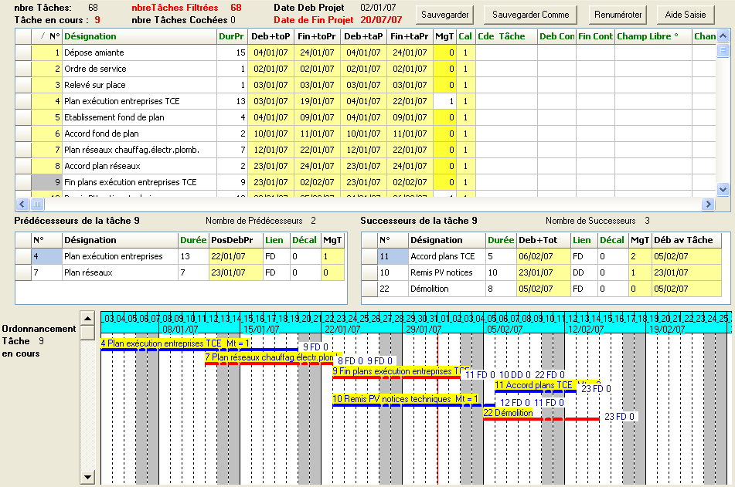

- l’onglet Gantt prévisionnel
- l’onglet «Planning en cours»2 représentations
avec planning Gantt ou planning condensé
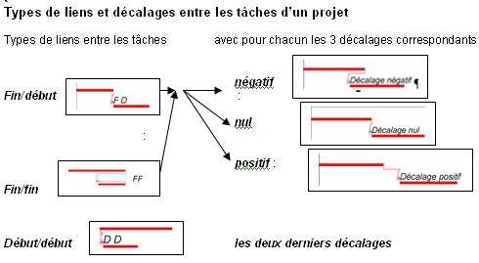

Dans le Gantt
On visualise la tâche en cours avec ses seuls prédécesseurs et
successeurs avec une échelle adaptée aux durées des tâches
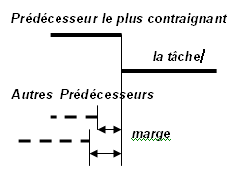
.

Pour la tâche en cours possibilité d’affecter, de modifier de visualiser

Dans son volet « prédécesseurs »
Saisir ou modifier le type de lien et son décalage correspondant
on connaît son prédécesseur le plus contraignant

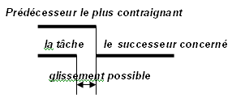
Dans son volet « successeurs »
Saisir ou modifier le type de lien et le décalage correspondant
On connaît son ou ses successeurs dont le début de celles-ci
ne dépend pas d’elle

4.2 Résumé comment saisir les sous critères de sélection, les affecter aux tâches du projet

Logiciel permet de faire à partir de trier/grouper de nombreuses possibilités de visualisation du planning pour des besoins donnés a
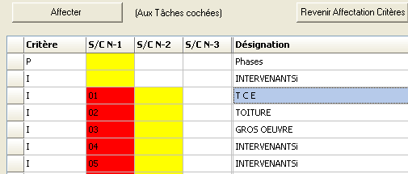
1er Création des sous critères hiérarchisés paragraphe 5.10.1
A partir du menu «Outils » puis « Critères »
Placez-vous dans la case en jaune à l’intersection:de
la ligne I Intervenants de la colonne S/C N-1
Cliquez plusieurs fois sur la touche «Insert» pour créer
autant de sous critères voulus : I-01 Intervenant,
I-02 Intervenant, I-03 Intervenant, etc
Vous saisirez en suite la désignation de vos lots, celles qui apparaîtront dans les lignes ou colonnes du planning et dans cet ordre
2 ie Affecter un même critère aux tâches cochées paragraphe 5.10.2
Dans l’onglet «Affectation Critères» cochées les tâches concernées dans l’exemple l’intervenant TCE
Cliquez sur la touche «Accès Critères» vous retrouver dans « Critères » du menu «Outils »
Cliquez dans la ligne devant le sous critères retenu dans l’exemple TCE
Cliquez sur la touche «Affecter » vous retrouver l’onglet «Affectation Critères»
dans celui-ci les tâches concernées seront affectées de ce sous critère
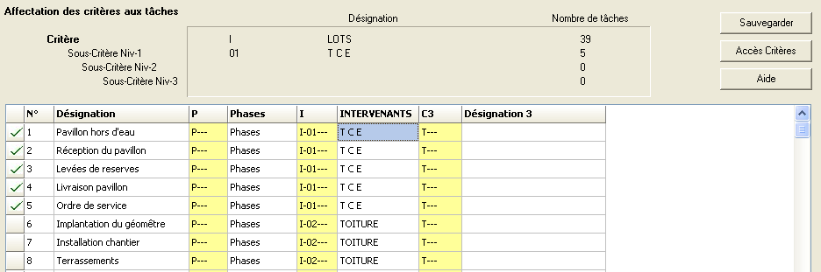

Vous pourrez utiliser différents « Trier/Grouper » à partir des 3 critères « Phases »-« Intervenants »- « Tris » et de leur 3 sous critères hiérarchisés Ceux-ci seront intégrés dans les plannings que vous créer dans « Préparation Planning ». Vous les paramétrez ensuite pour prendre en compte les données de vos projets , paragraphe 8.
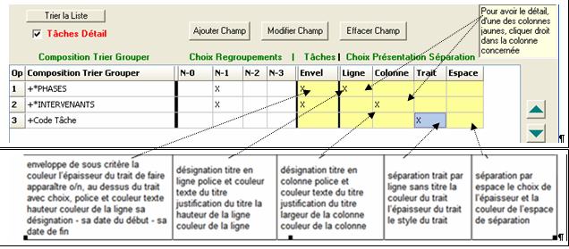

On a la possibilité de faire apparaître les tâches enveloppes des sous critères avec ou non les tâches d’exécution.
4.3 Résumé comment paramétrer et affiner la visualisation d’un planning sur une page A4, l’ imprimer.

Avec le zoom dans une partie d’une réduction en paysage ou portrait vous pourrez examiner en détails le paramétrage
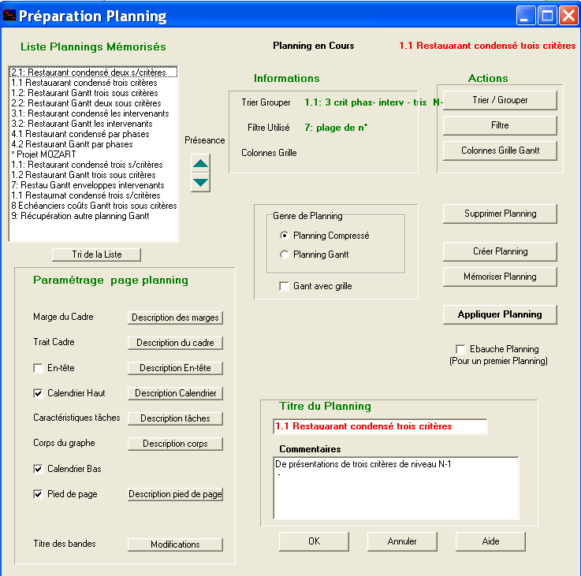
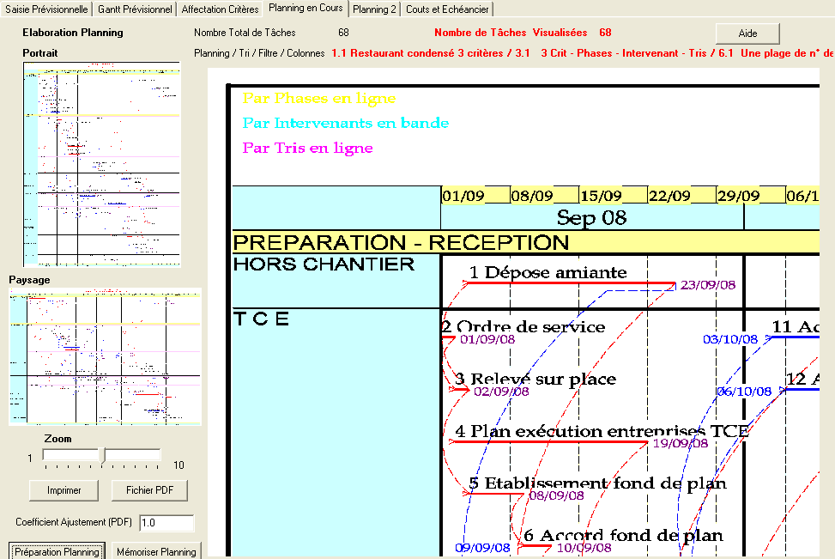

Résumé pas à pas de la procédure pour paramétrer le planning
- cliquez sur l’onglet «Planning en cours » puis sur la commande «Préparation planning
- désignez dans la liste des plannings mémorisés celui correspond le plus à votre besoin paragraphe 6.1
- choisissez un titre pour le planning (conseillé de choisir le titre du projet)
- sauvegardez ce planning avec « Mémoriser planning » paragraphe 6.2
- lancez la procédure d’ébauche paragraphe 6.3
- examinez, sur la réduction portrait, la visualisation qui en résulte

- revenez dans «Préparation planning ». ( Répétez cette démarche plusieurs fois si nécessaire)
- cliquez sur « Description corps » paragraphe 6.4
- ajustez le planning sur une page avec «Echelle jours travaillés) et «Distance verticale entre tâches »
voir « Distance horizontale entre tâches » pour les plannings compressés
- sauvegarder ce planning avec « Mémoriser planning »
- cliquez sur « Appliquer Planning
- faites une première sortie de planning sur un A4 avec « Coefficient d’ajustement » 0,5 – 1 –
- cliquez sur une des petites réductions : portrait ou paysage
- cliquez sur imprimer
- examinez et voir les corrections à faire avec :
- le zoom et la visualisation partielle de la vue à droite de l’onglet «Planning en cours » déplacez-vous
- avec la visualisation partielle du planning à différentes échelles obtenu avec le coefficient -2-3-4
…
- revenez « Préparation planning ». paragraphe 6.5
- à partir de « Paramétrage page planning » exécutez vos modifications à l’intérieur de la page
Nota Si vous avez fait des modifications sauvegarder sous un code (conseillé le même que votre planning) le trier/grouper et le filtre correspondant au planning, pour prendre en compte les données de votre projet
- sauvegarder vos modifications que vous venez de faire avec« Mémoriser planning »

Imprimer votre planning paragraphe 6.6
- cliquez sur « Appliquer Planning
- cliquez sur des petites réductions : portrait ou paysage avec le choix du coefficient
- cliquez sur (Imprimer ) Vous pourrez imprimer :
- par défaut ou configurer votre matériel de sortie (imprimante table traçante)
- le planning de votre projet sur un fichier PDF (choisissez le coefficient qui correspond au format désiré)
Nota la valeur du coefficient à prendre en compte dépend de votre matériel et de sa définition choisie. A partir de quelques sorties sur votre matériel (vos imprimantes, table traçante, fichier PDF vous déterminerez ces coefficients à prendre en compte ensuite.

5 CREATION D’UNE OPERATION
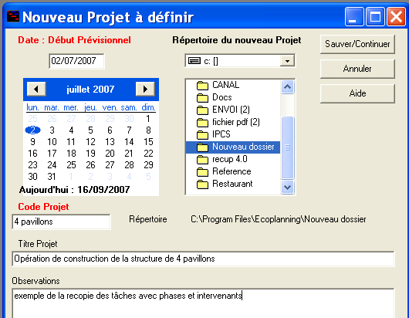
5.0 Créer un fichier d’un nouveau projet, l’enregistrer
 Cliquez dans le Menu « Fichier » et choisir « Nouveau projet »
la boîte de dialogue ci-contre s’affiche
Vous allez pouvoir saisir :
 son code par exemple « Habitat »
 choisir un répertoire Nouveau dossier « Chantiers extérieurs »
 son titre Opération de construction de la structure de 4 pavillons
un commentaire
Avec la procédure de recopie des tâches en cascades
 la date de début du projet le 02/07/07
par défaut c’est la date du jour qui s’affiche
C’est le calendrier de base (n°1) qui pris en compte pour toutes les tâches (voir chapitre )
Dés que vous cliquez sur la touche «Sauver /continuer », vous
visualiserez l’onglet « Saisie Prévisionnelle » pour saisir les données des tâches de ce nouveau projet.

5.1 L’utilisation de l’onglet « Saisie Prévisionnelle »
voir paragraphe 4.1 Résumé comment saisir les données et les liens des tâches entre elle

En haut de l’onglet sont indiquées les informations concernant le nombre total des tâches du projet et le nombre de celles qui pourraient être concernées par un des les traitements avec « Tâches cochées » (paragraphe 3.). Au cours de l’ordonnancement des tâches la date de fin du projet (en rouge) évoluera
Si les deux nombres de tâches sont différents, c’est qu’un un filtre est utilisé.

Etant donné que cet onglet sera souvent utilisé :
- d’une part on pourra, à tout moment, « Sauvegarder » les données modifiées que l’on vient de saisir, voir créer un autre fichier du projet avec « Sauvegarder Comme».
- d’autre part, toutes les 12 minutes, le logiciel proposera à l’utilisateur de sauvegarder les dernières modifications faites.

Vous aurez accès à l’aide qui indique les possibilités et démarches qui peuvent être faites avec cet onglet.

Dans le volet de saisie des données des tâches, les champs « en gras » peuvent être saisis, ou modifiés par les utilisateurs, les autres sont des champs calculés ou affectés par le logiciel, leurs colonnes sont ombrées.

dans le volet du haut :
numéro tâche, désignation tâche, durée, début au plus tôt prévisionnel «Deb+to », la fin au plus tôt prévisionnelle «Fin+toPr», début au plus tard prévisionnel«Deb+taP»,, fin plus tard prévisionnelle«Fin+taPr»,, marge totale «MgT»,,

calendrier «Cal»,
code Tâche «Cd Tâche»,
début contrainte extérieure «DebCont», fin contrainte extérieure «FinCont»
les codes intervenants et phases tris (saisie des données possible dans l’onglet Affectation Critères)
les trois champs libres
les coûts prévisionnels + (voir pour la saisie des données l’onglet Coûts Echéancier)
les coûts prévisionnels -

Pour la tâche en cours, vont apparaître La tâche en cours dans le volet et celle qui a une cellule avec un fond noir à l’intersection dans sa ligne avec l’une de ses colonnes : dans l’exemple la case n° de la tâche 23
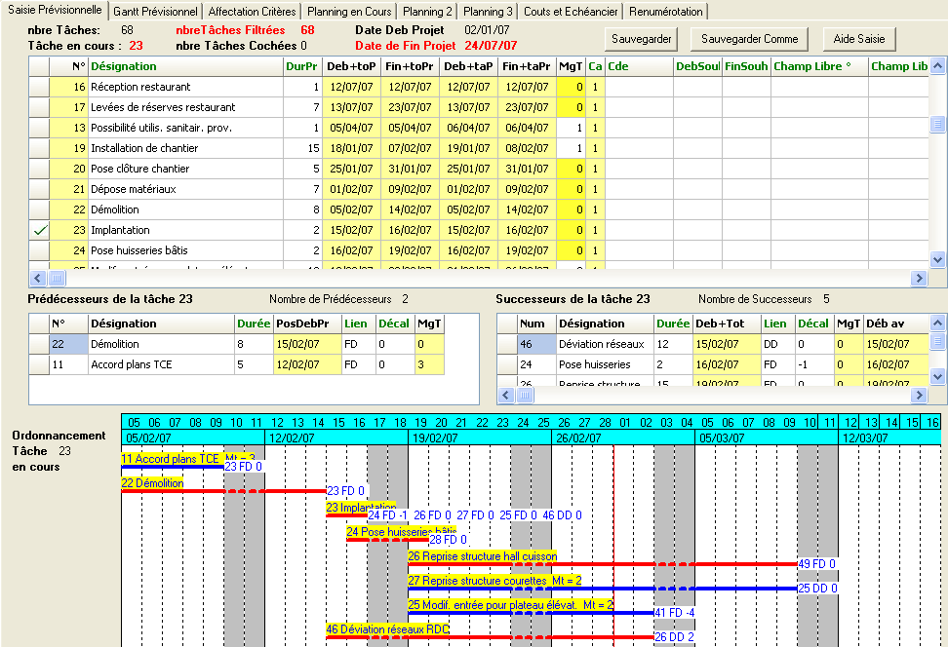
Pour la tâche en cours
du volet du haut
on a accès

Au centre à gauche, Au centre à droite
à son volet des prédécesseurs à son volet des successeurs
numéro, désignation, durée numéro, désignation, durée
début plus tôt prévisionnel début prévisionnel de la tache
possible, «PosDebr»,, «Deb+To », type de lien
type de lien, décalage , décalage marge totale la date
de début que permet la tâche

Sur le Gantt on visualise : la tâche en cours avec ses seules prédécesseurs et successeurs En fonction des durées des tâches, le logiciel affichera pour chacune des taches une des trois 3 échelles : par jours, semaines, mois.

Pour visualiserez directement l’ordonnancement de toutes les tâches qui ont été déjà saisies (voir paragraphe 5.8)

5. 2 Saisir les données des tâches dans l’Onglet « Saisie Prévisionnelle

On peut saisir les données de base ; la désignation et la durée des tâches .d’un projet en plusieurs fois, les nouvelles tâches s’afficheront à la suite. Mais on aura la possibilité de les déplacer, d’insérer des tâches, et si nécessaire de les renuméroter (voir paragraphe 5.3)

Exemple on va créer 6 tâches et saisir leur désignation et durée
 Cliquez dans volet haut et tapez 6 fois sur la touche "Inser" (création de 6 tâches N°1 à 6)
Pour saisir les données, placez-vous dans le champ souhaité en utilisant les quatre flèches de
déplacement du clavier, tapez votre texte (désignation et durée des tâches) et validez avec la touche "Entrée"

Saisissez les désignations suivantes : Puis Saisie de leur durée :
- Tâche N°1 : "Ordre de service" - Tâche N°1 : 1 jour
- Tâche N°2 : "Installation de chantier" - Tâche N°2 : 5 jours
- Tâche N° 3 : "Terrassements pavillon A" - Tâche N°3 : 3 jours
- Tâche N° 4 : "Fondations pavillon A" - Tâche N°4 : 8 jours
- Tâche N° 5 : "Elévation sous sol pavillon A" - Tâche N°5 : 12 jours
- Tâche N° 6 : "Plancher haut sous sol pavillon A" - Tâche N°6 : 10 jours
Nota c’est la durée en jours travaillés qu’il faut saisir

Nota: Les tâches seront créées dans l’ordre des numéros croissants. Pour chaque tâche, la désignation sera
vide, la durée sera de 1 jour, leur début sera égal à la date de début de l’opération.
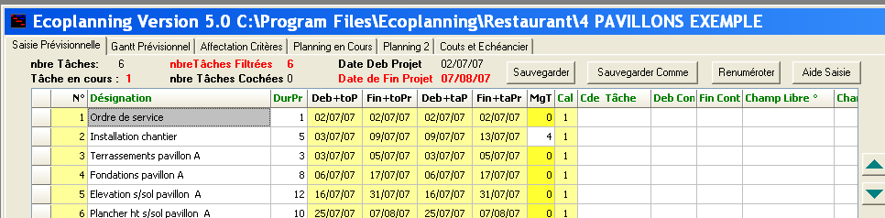

5.3 Ajouter, déplacer, insérer une tâche –renuméroter les tâches d’un projet

Ajouter une ou plusieurs tâches à une liste de tâches appuyez sur la touche « insert » une ou plusieurs fois
au départ la démarche normale : cette tâche va se placer dans la liste des tâches après la dernière

Déplacer une tâche dans une liste de tâches
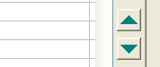
- placez –vous dans la liste devant la tâche que voulez déplacer
- puis appuyez sur l’une des flèches pour monter ou descendre
- placez –vous dans la liste devant la tâche ou voulez la déplacer
- continuer appuyer sur la flèche pour bien la positionner à l’emplacement choisi
Cette tâche va s’intercaler dans la liste des tâches à la place choisie

Insérer une tâche dans une liste de tâches
placez–vous dans la liste devant la tâche qui va suivre cette nouvelle tâche
puis appuyez en même temps sur les touches « insert » et « ControlC »
Cette tâche va s’intercaler dans la liste des tâches à la place choisie
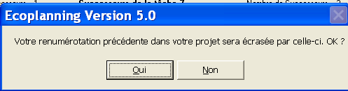
Nota vous pourrez demander le renumérotation des tâches
- de suite si vous répondez oui dans la boite de dialogue
- ou attendre si vous désirez déplacer plusieurs tâches et
l’obtenir avec la démarche renuméroter les tâches d’un projet

Renuméroter les tâches d’un projet
- cliquez dans le titre de la colonne au plus tôt pour faire apparaître le sigle
les tâches seront classées entre-elles par début au plus tôt
- puis cliquez sur la touche (en haut à gauche) « Renuméroter »
les tâches vont être numérotées dans l’ordre de leur exécution au plus tôt et les vides seront supprimés.

5.4 - Types de liens et Décalages entre les tâches d’un projet

5.4-1 Types de liens entre les tâches

Lors de l'ordonnancement des tâches, les liaisons entre tâches peuvent être de 3 types :

- Fin/début : la fin de la 1ère tâche conditionne le début de la 2ème tâche
Lien conseillé c’est le lien par défaut avec décalage 0

- Fin/fin : la fin de la 1ère tâche conditionne la fin de la 2ème tâche

- Début/début : le début de la 1ère tâche conditionne le début de la 2ème tâche

Nota Ce type de lien ne doit pas être utilisé si on désire ensuite
faire la saisie des avancements des tâches type OPC

5.4.2 Décalages entre les tâches (Présentation avec le lien FD)

Les décalages entre tâches peuvent être de 3 types exemple avec le lien fd (fin/début) :
- négatif : chevauchement des tâches, la 2ème tâche commence avant la fin de la 1ère tâche

nul : la 2ème tâche commence dès que la 1ère tâche est terminée (lendemain)

décalage pris par défaut avec le lien FD
- positif : la 2ème tâche commence après un certain décalage par rapport à la
fin de la 1ère (séchage, approvisionnement, délai de décision, etc.)


Nota Le programme n’accepte pas
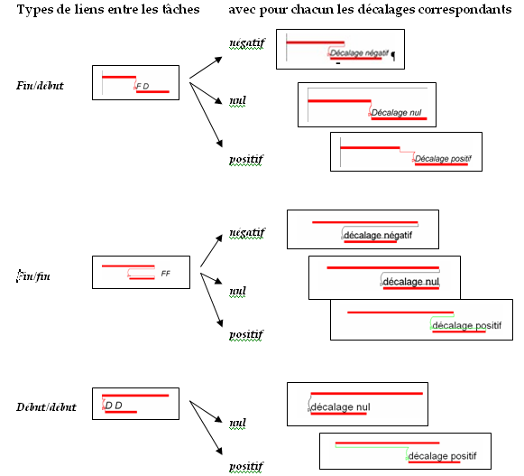
les décalages négatifs qui ferraient
commencer le successeur avant
son prédécesseur

5.5. Lier les tâches
Ecoplanning propose trois possibilités pour
les entre elles lier les taches d’un projet

- dans un premier temps
lier dans les tâches dans l’ordre ou elles
se trouvent à l’écran les tâches que l’on
sait qu’elles se suivent (exemple OS
terrassements fondations voiles)
- dans un deuxième temps lier entre elles
les autres tâches avec celles-ci

5.5.1 Lier les tâches cochées d’un groupe de tâches entre-elle (dans l’ordre ou elles se suivent à l’écran)

Dans notre exemple on va cocher puis les tâches entre-elles les tâches être exécutées dans cet ordre
 Cochez les tâches numéros 1,3, 4, 5 ,6 en cliquant dans le petit carré devant son numéro
 Cliquez dans Menu "Cocher", sur la commande "Lier tâches cochées". Ou  le Bouton
ou dans le menu contextuel du volet
La boîte de dialogue "Lier tâches
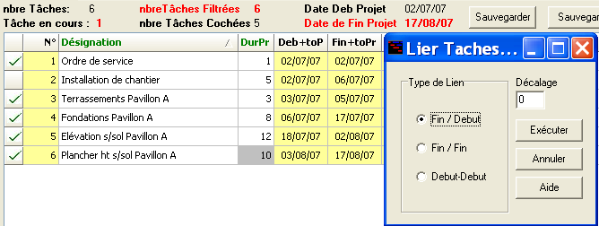
cochées" apparaît pour vous
permettre de choisir le type de
lien et le décalage entre les tâches
.
 Cliquez sur le bouton "Exécuter"
.Par défaut, vous aurez le type
de lien ‘’Fin / Début’’
et un décalage nul.
A la fin de ce traitement décocher ces
tâches à partir des menus précédents
Les tâches vont s’afficher à la queue le leu .le début de la tâche successeur commencera le lendemain de la date de fin de sa tâche prédécesseur
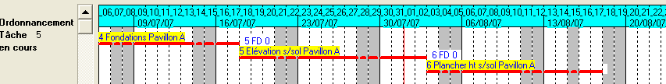

5.5.2- Lier les tâches une par une
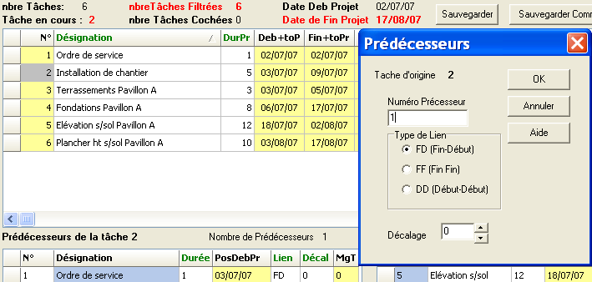
* Liez la tâche n°2 avec son prédécesseur la
tâche n°1
 Placez le curseur sur la tâche n°2
 Placez-vous dans le volet des prédécesseurs
 Appuyez sur la touche "Inser".
La boîte de dialogue "Prédécesseur " apparaît.
 Tapez le numéro de la tâche qui sera prédécesseur
de la tâche n°2. Dans notre cas, tapez 1.
La tâche n°1 apparaît dans le volet des prédécesseurs
avec le type de lien "Fin / Début" et un décalage nul.

* Liez la tâche n°2 avec son successeur la tâche n°4
 Placez le curseur sur la tâche n°2
 Placez-vous dans le volet des successeurs
 Appuyez sur la touche "Inser". La boîte de dialogue "Prédécesseur " apparaît.
 Affectez la tâche n°5 comme successeur du n° 2.
La tâche n°5 apparaît dans le volet des prédécesseurs avec le type de lien "Fin / Début" et un décalage nul.
Remarque Avec ces démarches vous allez lier successivement les tâches de votre projet entre-elles ;
mais il vous sera possible, lors de ces liaisons entre tâches, de choisir un autre type de lien et décalage correspondant.

5.5.3- Lier plusieurs tâches cochées avec un prédécesseur ou un successeur
Nota La démarche, indiquée ci-après, est plus spécialement utilisée pour ajouter plusieurs tâches en particulier pour des opérations importantes. Dans notre exemple, on peut utiliser la démarche indiquée au paragraphe précédent.

Affecter un prédécesseur aux tâches cochées
 Faises défiler les tâches, et cochez, avec la barre d'espacement,
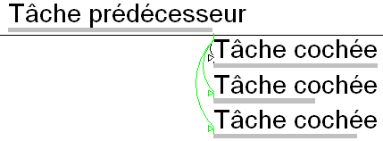
les tâches que vous désirez affecter comme successeurs
à cette nouvelle tâche,
 Placez-vous devant cette tâche
? Choisissez Menu «cocher », puis «affecter prédécesseur
aux tâches cochées ».
? Confirmez cliquez sur «exécuter »,
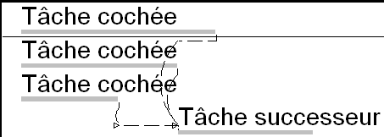
Cette tâche va être liée avec tous ses successeurs, leur date de
début sera celle imposée par la tâche

Affecter un successeur aux tâches cochées
Vous effectuerez la même démarche aux tâches cochées ».
? Choisissez Menu «cocher », puis «affecter un successeur
Cette tâche va être liée avec tous ses prédécesseurs, sa date de début sera celle imposée par son ou ses prédécesseurs les plus contraignants (voir visualisation dans la colonne « Déb prévis possible »).
Pour commencer cette tâche plus tôt, dans la colonne «décalage » vous choisirez le décalage négatif nécessaire avec son ou ses prédécesseurs les plus contraignants.

5.5.5 Modifier le décalage et le type de lien d’une tâche avec son ou ses prédécesseurs
 Placez-vous sur la tâche n°5 (dite tâche en cours) dans le volet du haut des tâches
Les prédécesseurs de cette tâche, les tâches n°4 et n°2 apparaissent dans le volet en bas à gauche
 Placez-vous dans la case décalage du prédécesseur n°4 en cliquant dessus (c’est le plus contraignant).
 Tapez la valeur "-2". La tâche n°5 commencera alors 2 jours avant la fin de la tâche n°4.
Vous pourrez également changer de type de lien dans la colonne correspondante

5.5.6 Modifier le décalage et le type de lien d’une tâche avec son et ses successeurs
 Placez-vous sur la tâche n°5 (dite tâche en cours) dans le volet du haut des tâches
Le successeur de cette tâche, la tâche n°6 apparaît dans le volet en bas à droite
 Placez-vous dans la case décalage du prédécesseur n°6 en cliquant dessus.
 Tapez la valeur "-5". La tâche n°5 commencera alors 5 jours avant la fin de la tâche n°5.
Vous pourrez également changer de type de lien dans la colonne correspondante

5.5.7- Suppression tâches et liens entre tâches
Pour supprimer une tâche Pour supprimer plusieurs tâches
 Placez–vous sur cette tâche dans la table  Placez–vous dans la table
 Cliquez sur “Suppr” et confirmez  Cochez ces tâches
 Menu «cocher » puis «supprimer tâches cochées »
 Confirmez

Pour supprimer le lien d’un prédécesseur, successeur Pour supprimer tous les liens entre des tâches
 Placez–vous sur cette tâche dans la table  Placez–vous dans la table
 Cliquez dans le volet prédécesseur- successeur  Cochez les tâches concernées
 Cliquez sur “Suppr” et confirmez  Menu «cocher » puis «délier tâches cochées »
ou sur l’icône  Confirmez

5.6 - Informations sur le chemin critique du projet et sur les marges des tâches

En fonction de la saisie des durées des tâches, des liaisons entre-elles et de leurs décalages et type de liens, le logiciel
ordonne toutes les tâches en temps réel et calcule le chemin critique de l’opération.
Sur la table de saisie des données des tâches dans la colonne «marge », on peut savoir si une tâche se trouve ou non sur le chemin critique ou dans le cas contraire, on peut connaître sa marge totale par rapport à celui-ci

Dans les volets toutes les tâches qui ont une marge égale à 0 se trouvent sur le chemin critique (les tâches n°1, 3, 4, 5 et 6 ), par contre la tâche n°2 «Installation de chantier» a une marge totale égale à 4 jours par rapport à son successeur la tâche n°5 «élévation sous-sol », c’est à dire que sa durée peut augmenter de 4 jours, ou être retardée de 4 jours, sans décaler son successeur et par la suite, la fin de l’opération.
Sur le Gantt du bas la tâche n°2 est de couleur bleue et les autres tâches critiques sont de couleur rouge.

5.7 -Procédures pour affiner et connaître les contraintes de l’ordonnancement des tâches du projet

Une fois ces tâches liées, vous pourrez affiner l’ordonnancement de ce réseau de tâches en prenant en compte les possibilités de chevauchement des tâches pendant leur exécution en changeant de type de lien et décalage
Mais vous pourrez, en suite, ajuster
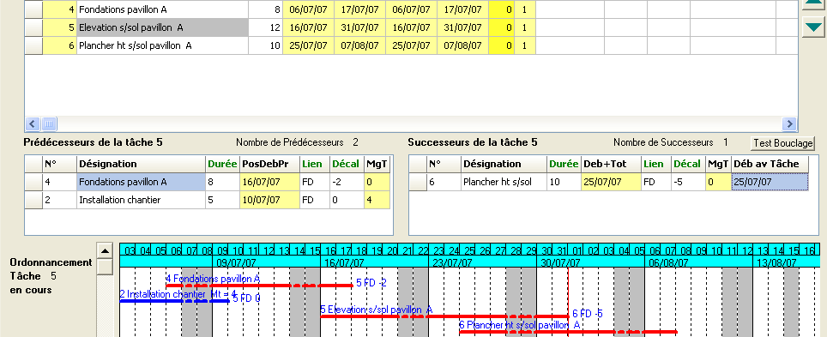
les tâches de ce groupe, tâche par tâche
voir chapitre 4.5.5 et 4.5.6).
Exemple si on saisit un décalage -2 entre les
tâches 4 et 5, et un décalage -5 entre les
tâches 5 et 6 ces tâches vont se chevauchent
au lieu de terminer
la tâche 6 le 17/08/07 elle se termine
le 07/08/07

Dans le volet des prédécesseurs, la colonne début prévisionnel possible indique la date possible au plus tôt à laquelle un prédécesseur permet à la tâche en cours (dans la table des tâches) de commencer.
Dans le cas, où une tâche admettrait plusieurs prédécesseurs, la colonne
début possible de la table des prédécesseurs vous permet de connaître tout
de suite le prédécesseur le plus contraignant et celui avec lequel il faudra
faire un chevauchement pour commencer la tâche plus tôt.
Dans l’exemple par comparaison entre
- la date de début possible qui lui permet la tâche 4 est le 10/07/07
- la date de début possible que lui impose son prédécesseur plus
contraignant la tâche n°4 est le 16/07/07.
C’est cette date qui sera le début +tôt de la tâche
Dans le volet successeurs pour la tâche concernée vous connaîtrez pour chacun de ces successeurs :
Si c’est la tâche est contraignant est lui impose sa date de début au plus tôt
Dans la colonne début + tôt est indiquée la date au plus tôt de son successeur
celle-ci est à rapprocher de la date + tôt que lui permet la tâche
Si est cette dernière n’est pas la plus tardive son exécution présente
par rapport à ce successeur une marge

5.8 Visualisation de l’ordonnancement des tâches du projet

1er Avec l’onglet « Gantt prévisionnel » qui est en osmose avec l’onglet «Saisie prévisionnelle»
On visualise sous la forme de portrait la réduction du planning du projet
? choisissez avec le curseur du zoom un agrandissement de 1 à 10
? cliquez sur une partie du planning réduit à gauche au format portrait. Vous verrez apparaître cette partie grossie pour examiner dans le détail ce planning. Vous pourrez l’imprimer.
Le libellé de la tâche apparaît au dessus du trait : son n°, sa désignation, sa durée, sa marge totale (si elle supérieur à 0) Le n° de ses successeurs avec leur type de lien et décalage correspondant apparaît à la droite du trait.
Les tâches ayant une marge = 0 sont critiques leur trait est en rouge, les autres sont en bleu.

En utilisant l’onglet « Planning en cours » et choisir le planning « examen de l’ordonnancement » dans
la liste des plannings mémorisés vous pourrez le paramétrer pleine page (voir paragraphe 6.2)
Les tâches critiques seront placées en haut, les autres à la suite seront classées par marge totale.
Les tâches qui ont des grandes ne sont pas encore liées avec un successeur.
Devant et après de le trait des tâches vous aurez la date de début et fin prévisionnelle. 2représentations possibles

Vous aurez 2 représentations possibles
Présentation Gantt Présentation compressé (pour des projets importants)
les tâches critiques seront regroupées plus lisible
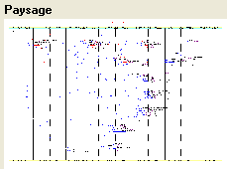
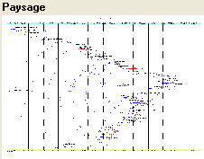

Contrôlez le chemin critique de votre, en principe pour d’un type donné, il doit passer par un certain nombre de tâches caractéristiques (du genre bâtiment hors d’eau),

5. 9 Dates de début et de fin contraintes (contraintes extérieures au projet)

Vous allez pouvoir prendre en compte des contraintes extérieures du type :
- un approvisionnement - une étude - une approbation
en utilisant la notion de saisie de la date de début ou d’une fin souhaitée d’une tâche
Par exemple le début de l'installation de chantier (pose de la grue) ne peut commencer que le 12/07/07
Placez-vous dans la colonne début contrainte et saisissez comme date le 12/07/07
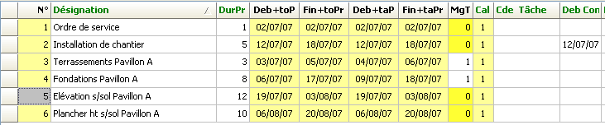

Si vous cliquez sur la tâche n° 5 vous verrez que le chemin critique passe plus par les tâches n°3 et n°4 mais par la tâche n°2 la date de fin du projet est devenue le 10/08/07
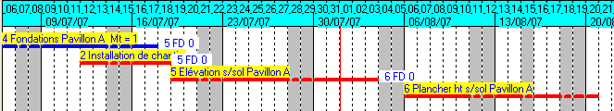

Cette tâche aura deux contraintes, la contrainte avec son ou ses prédécesseurs et cette contrainte extérieure début souhaité. C’est la date la plus contraignante des deux qui sera prise en compte.
Dans l’exemple pour supprimer cette date de début contrainte
- placez-vous dans la case de cette tâche (elle doit être ombrée)
- Cliquez sur la touche « Flèche » à gauche située au dessus de la touche «entrée »

5.10 Saisi des codes critères en vue de leur affectation aux tâches
voir paragraphe 4.2 Résumé comment saisir, affecter les sous critères aux tâches
C’est à partir des codes des critères que l’on va matérialiser les bases de l’organisation du projet
Lorsqu’ on sélectionne la commande "Critères" du menu "Outils", la boîte de dialogue "Critères tâches" apparaît.
Dans le volet du haut de cette boite on visualise les codes de 3 critères des niveaux N-0
* P (Phases) peut être zones, localisations bâtiments etc) (ou)-
* I (Intervenants) peut être lots --- etc) (Qui fait quoi) –
* T (Tris) autre critère de sélection). Vous ne devez pas modifier ces informations données à titre indications

Remarque très importante Pour permettre une utilisation plus aisée des « trier/grouper » entre les différents projets à partir de ces trois codes initiaux de niveau N-0, vous ne devez pas modifier ces codes et leur désignation.
(code P PHASES) - (code I INTERVENANTS) – (code T TRIS)
Il en est de même pour les codes sous critères (dans le volet du bas)
Ensuite comme il est indiqué ci-après, les utilisateurs pourront identifier suivant leurs besoins en choisissant la désignation correspondante de chacun des codes des sous critères aux trois niveaux N-1, N-2, N-3.
Ces désignations apparaîtront dans les Lignes et colonnes des plannings.

5.10.1 Créer les codes sous/critères d’un projet

La procédure pour saisir pour chacun des trois critères leurs sous critères hiérarchisés sous trois niveaux
Exemple avec le critère P - PHASES vous obtiendrez :
P 01 Bâtiment 1 - P 01 01 Etage 1 (du Bâtiment 1) - P 01 01 01 Salle Informatique (de l’ Etage 1 du Bâtiment 1)

Pour créer les sous critères de niveau N-1 :
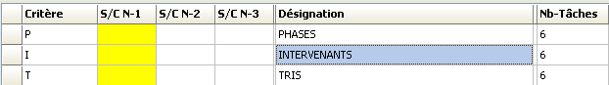
Placez-vous dans la case en jaune
à l’intersection:de la ligne P PHASES et
de la colonne S/C N-1sous critère N-1
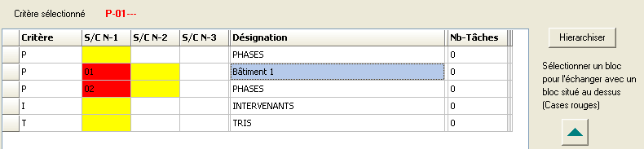

cliquez deux fois sur la touche « INSERT »
(autant de fois que nécessaire)
Vous obtiendrez deux sous critères N-1
P 01 PHASES - P 02 PHASES

Il vous restera à saisir la désignation
de chacun, celle que vous désirez voir apparaître sur
les plannings : P 01 Bâtiment 1 - P 02 Bâtiment 2

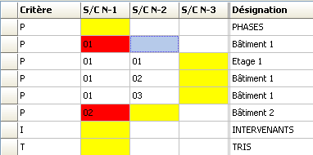
Pour créer les sous critères de niveau N-2 :
Placez-vous dans la case jaune à l’intersection de la ligne P 01
Bâtiment 1 et de la colonne S/C N-2 (sous critère N-2)
et cliquez trois fois sir la touche « INSERT »
Il vous restera à saisir leur désignation
P 01 01 Etage 1 - P 01 02 Etage 2 - P 01 03 Etage3

Pour créer les sous critères de niveau N-3 :
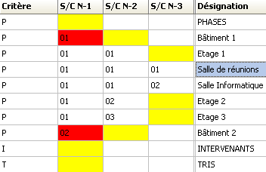
Placez-vous dans la case jaune à l’intersection de la ligne
P 01 01 Etage 1 et de la colonne S/C N-3 (s/ critère N-2)
et cliquez deux fois sir la touche « INSERT » pour créer
Vous obtiendrez
P 01 01 01 Etage 1 P 01 01 01 Etage 1
Il vous restera à saisir leur désignation
P 01 01 01 Salle de réunions et P 01 01 02 Salle Informatique
Remarque Vous pourrez faire la même démarche avec les codes
critères : I - INTERVENANTS et T – TRIS, pour obtenir également leurs sous critères hiérarchisés au niveau souhaité par exemple Pour le lot I 03 GROS ŒUVRE vous pourrez avoir I 03 01 Travaux de Base I 03 01 Travaux Soustraités Pour le critère TRI vous pourrez avoir T 01 Tranche 1 - T 02 Tranche 2

5.10 .2 Affecter aux tâches d’un projet des sous critères
Dans le cas de l’exemple précédent nous avons (paragraphe 4.10.2) saisi à partir de « Critères »du menu « Outils »
et affecter aux tâches pour le premier pavillon
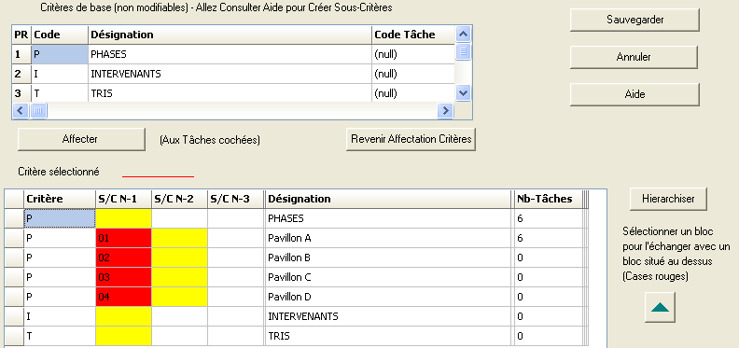

les 3 sous critères intervenants
I 01 T C E
I 02 Terrassement
I 03 Gros Œuvre
puis pour les 3 autres pavillons recopiés
le sous critère phase
P 01 PAVILLON A

puis à chaque recopie pour les trois autres pavillons les 3 sous critères phases
P 02 PAVILLON B P 03 PAVILLON C P 04 PAVILLON D

Procédure pour affecter un sous critère à une ou plusieurs tâches
Ci-dessous affection un critère aux tâches concernées un intervenant, procédure identique pour les phases

Placez vous sur l’onglet « Affectation critères» et procéder comme suit pour l’affectation de l’intervenant i-03
- Cochez, dans cet onglet les tâches aux quelles vous voulez affecter un sous critère donné
par exemple I 03 Gros Œuvre aux tâches 2-4-5-6
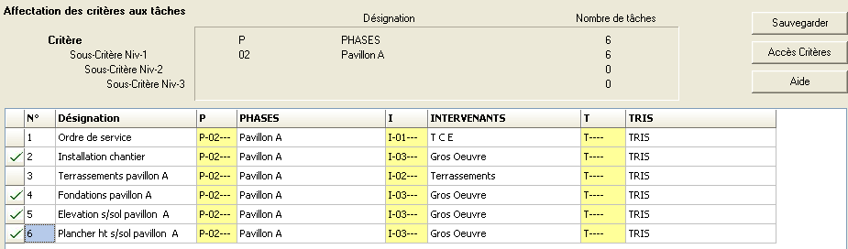

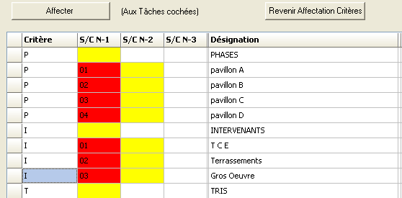
- Cliquez sur la commande « Accès Critères»
Vous êtes revenu dans « Critères » du menu « Outils « ‘
- Cliquez sur le sous critère concerné I 03
Gros Œuvre
- Cliquez sur la commande « Affecter»
Vous êtes revenu dans l’onglet « Affectation critères»
le code choisi sera affecté à la tâche
Les tâches seront décochées.
Vous pourrez procéder ainsi pour affecter autres tâches les codes désirés

5.10.3 Possibilité de modifier l’ordre des sous critères N-1

Si c’est nécessaire vous allez pouvoir modifier l’ordre de préséance entre les sous critères du niveau n-1 de l’un des trois critères :- Phases – Intervenants - Trisplacez-vous dans la case (en rouge) I-11
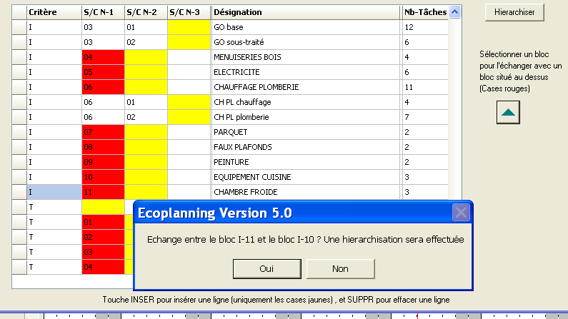
- Cliquez sur la touche « Flèche » à gauche

La ligne de la case I.11 va se déplacer devant
la ligne I.10 et
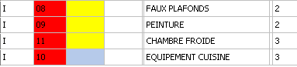

- vous devrez le confirmer
Un message confirmera ce déplacement
dans la préséance des sous critères
Avec la même démarche vous pourrez déplacer
les sous critère«Equipement cuisine » à l’endroit souhaité dans la liste en rouge
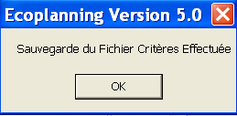
des codesN-1 de ce critère

Ainsi vous aurez la possibilité de hiérarchiser
les codes de vos trois sous critères des critères P (phase) - I( intervenant –T (tri)
Le logiciel va prendre en compte ces modifications et renuméroter dans cet ordre ces sous critères N-1
D e même pour les sous critères de niveau inférieur Niveau N-2 ET N-3 verront leur numérotation actualiser
exemple I-06-01-02 pourra devenirI-08-01-02

Remarque Il est conseillé de ne pas supprimer un critère on doit seulement affecter ses tâches à un autre critère.
Du reste un critère sans tâches n’apparaît plus sur le planning

5.11 Recopier de tâches
Vous venez d’établir le planning d’un petit projet de 6 tâches, mais il pourrait s’agir d’un projet important la construction de plusieurs bâtiments similaires
La solution de recopie d’Ecoplanning décrite ci-après, va beaucoup vous faciliter la tâche.

Avec le logiciel Ecoplanning
- vous avez deux possibilités de recopier les tâches : Recopie simple - Recopie en cascade
- vous pourrez à toutes les tâches recopiées de pouvoir en même temps
- compléter leur désignation (voir paragraphe 5.12
- leur affecter des codes de sous critères (voir paragraphe 5.13)
Supposons que vous avez à construire un autre pavillon (pavillon B) dans lequel on retrouve toutes les tâches du pavillon A, sauf les tâches n°1 et n°2 qui sont communes aux deux pavillons A et B.
Vous avez deux possibilités de recopie de tâches :

5.11- 1 Recopie simple
Dans le cas de deux pavillons identiques mais dans des lieux différents, après avoir fait le planning de l’un, vous recopierez les tâches pour le deuxième, vous modifierez quelques durées de tâches et vous affecterez à la première tâche une date de début dans la colonne début contrainte
On saisira les données de la construction de la première (en principe la plus complète). On liera les tâches entre-elles, et l'on affectera un code localisation. La démarche sera presque identique à la recopie en cascade indiquée ci-après ; mais «copie en cascade » ne doit pas être coché

5.11-2 Recopie en cascade

Dans le cas de pavillons à exécuter à la suite sur un même terrain, on peut enchaîner les tâches similaires exécutées
par le gros œuvre. Par différence avec la précédente démarche les tâches de même nature « terrassements, fondations, etc. » de la première construction seront liées avec celles de la deuxième .construction.

Remarque Dans notre exemple on a saisie la désignation et durée des tâches, ont les a liées on leur a affectées un code intervenant (lot)
On coche les 4 tâches à recopier (tâches 3-4-5-6). On recopie ces 4 tâches une première fois on complète leur désignation voir paragraphes 5.12 et leur affecte un code phase voir paragraphes 5.13. On exécute 4 fois cette démarche
Au préalable avant la recopie de ces tâches cochées vous affecterez à celles-ci une étoile à la fin de leur désignation
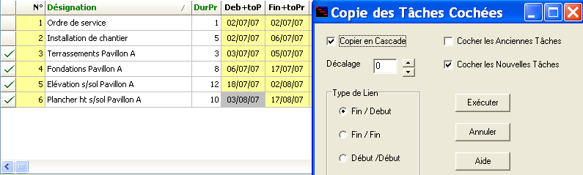
- Cochez les tâches concernées pour la recopie
 Cliquez sur la commande « Copier les tâches
cochées»Menu «Cocher»ou du menu contextuel
( copie en cascade doit être cochée dans cette boite
de dialogue). Vous obtiendrez le planning
correspondant voir paragraphes 6.0

Ceci permet :
- de prendre en compte les ressources à mettre en œuvre
- de mettre en évidence le chemin critique de l’opération,
- d'obtenir la durée totale de la construction successive des éléments (étages pavillons).
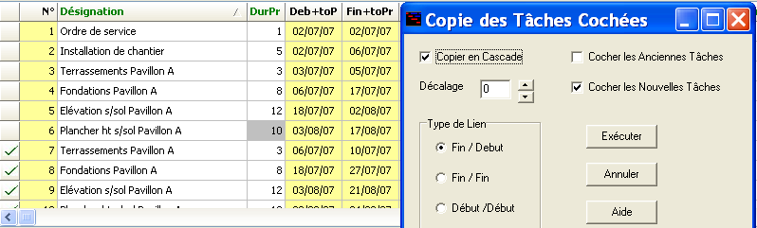

Les 4 tâches initialement cochées
( 3-4-5-6) sont décochées par contre les
nouvelles le sont.

Les nouvelles tâches sont liées entre-elles
mais en plus elles le seront avec leur
tâche de recopie correspondante.

On va pouvoir appliquer ensuite à ces nouvelles tâches cochées deux démarches successives
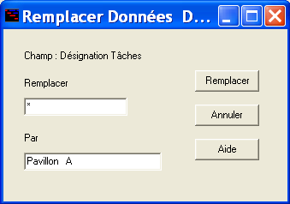
5.12 Compléter la désignation des tâches cochées

 Cliquez sur la commande « Compléter désignation tâches cochées»
Menu «Cocher»ou du menu contextuel
dans la boite de dialogue
lors de la 1 recopie remplace l’* par Pavillon A
lors de la 2 recopie remplace Pavillon A par Pavillon B
lors de la 3 recopie remplace Pavillon B par Pavillon C
lors de la 2 recopie remplace Pavillon C par Pavillon D

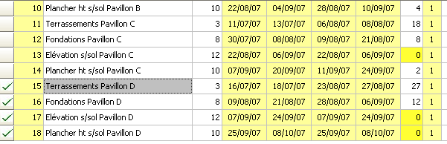

5 13 Affecter un code de sous critère aux tâches cochées

 utilisez l’onglet « Saisie Prévisionnelle »
 cochez les tâches concernéese»
 cliquez sur la commande «Affecter données aux tâches cochées» du Menu «Cocher»
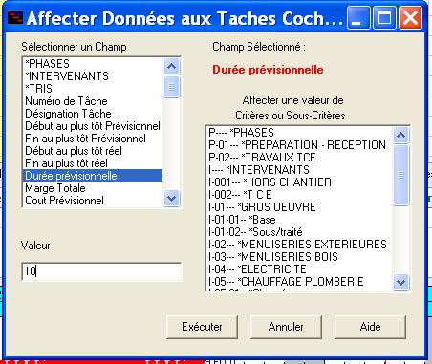
Dans la boite à gauche qui apparaît on a :
- la liste des champs choisissant un
- sa valeur du champ en dessous
elle va s’affichée en rouge
On a deux cas
Premier cas (champ autre que critère)
La procédure est la suivante, on a
 choisissez l’un des champs de liste de gauche
après les critères à partir n° Celui-ci va s’afficher
(couleur rouge) en haut sous le champ sélectionné
 saisissez sa valeur correspondante
 cliquez sur la commande «Exécuter ».

Deuxième cas (champ d’un sous critère)
 choisissez l’un des champs critères dans la liste de gauche
(en tête de liste Phases, Intervenants , Tris) il va s’afficher (couleur rouge)
de plus à droite
 puis choisissez l’un des champs des sous-critiques qui apparaît dans la liste de droite le code du sous-critique
 choisissez la valeur de ce champ
 cliquez sur la commande «Exécuter ».
Dans l’exemple on va choisir le sous critère P01 Pavillon A puis P02 Pavillon B - P03 Pavillon C - P04 Pavillon D

6 Obtenir le planning pleine page d’un projet

Voir résumé de la procédure pour paramétrer et imprimer le planning d’un nouveau projet paragraphe 4.3
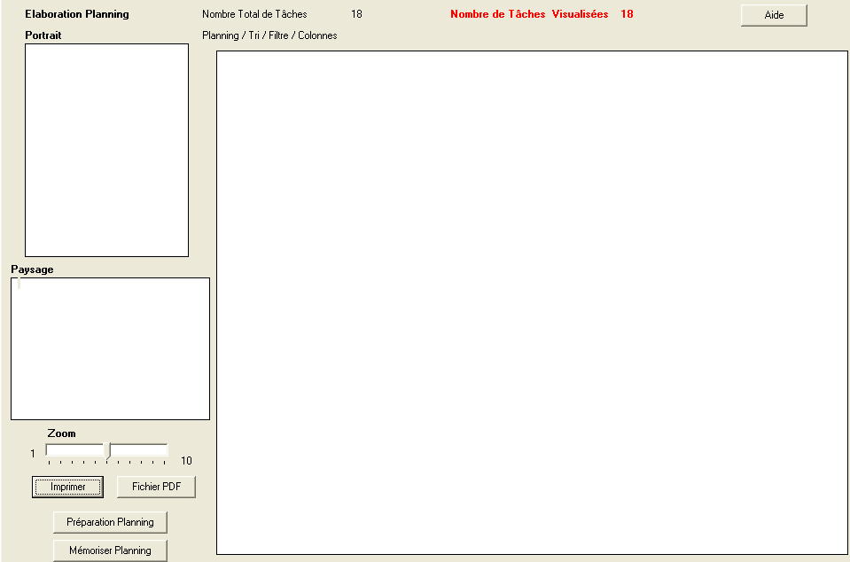
6.1 Choisir un planning mémorisé comme base
Lors de la création d’un premier planning procédez comme suit :
 Cliquer sur l’onglet «Planning en cours ».
Au départ il est vierge
 Cliquez sur la commande «Préparation planning ».
Vous devrez saisir un planning mémorisé le plus voisin
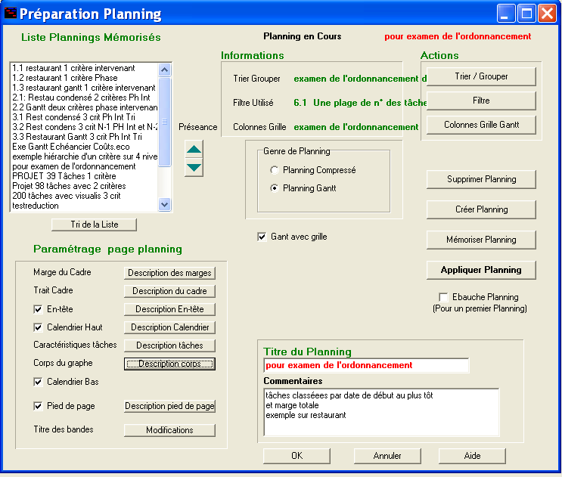
possible de votre projet : par exemple
 Cliquez sur « Rest condensé 3 crit Ph Int Tri »

En haut à droite vont apparaître dans la liste « Actions)
le choix des actions de ce planning mémorisé
Si vous cliquez sur les commandes « Trier/grouper »
« Filtre» « Colonnes grille Gantt » vous pourrez choisir
une autre option, modifier les paramètres pour répondre
à votre projet. Vous connaîtrez si votre planning aura
plusieurs tâches sur la même ligne (en compressé) ou
une présentation Gantt une tâche par ligne.
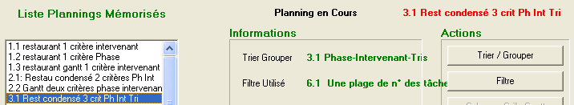

Vous pourrez en changer pour notre exemple de la structure des 4 pavillons et choisir à partir des commandes actions
pour visualiser les options de filtre et de tris du planning choisi
 Cliquer la touche « trier/groupe » et dans la liste choisissez : phase n-1 et intervenant n-1,
Les tâches vont être classées et regroupées dans les bandes des phases avec titre en ligne
à l’intérieur de chacune de ces bandes un tri par intervenants avec titre en colonne
Vous devez choisir un titre pour le planning que vous devrez sauvegarder avec «Mémoriser planning »

6.2 Sauvegarder ce planning de votre projet avec « Mémoriser planning »

Vous venez de choisir un planning dans la liste des plannings mémorisés celui-ci correspond au plus près parmi les autres au planning que vous désirez obtenir de pour votre projet

Mais il est certain que vous devrez apporter sur celui-ci des modifications pour prendre en compte les spécificités de votre projet. Vous devrez le sauvegarder sous un autre titre, il est conseillé d’utiliser le même titre que celui de votre projet.
 choisissez un titre pour le planning
 sauvegardez ce planning avec « Mémoriser planning »

Remarques
Dans le cas ou vous aurez conserver le même titre et modifier des données de son paramétrage, si vous devrez, par la suite, retravailler sur un projet pour lequel il avait été élaboré; si vous voulez réutiliser celui-ci vous devrez à nouveau le paramétrer.
Alors que si vous identifiez de ce nouveau planning avec un titre (réserver pour votre projet), vous pourrez le modifier l’affiner pour le rendre opérationnel, sans conséquences pour le paramétrage du planning intial.
Avec les flèches placez ce nouveau planning en tête de la liste des plannings mémorisés
Supprimez ceux qui sont plus utilisés

Attention Le paramétrage que vous sauvegardez avec le planning comprend la prise en compte des modifications ‘de la page « Paramétrage page planning »
mais vous devrez mémorisez également, comme le planning, le « Trier/grouper » le « Filtres »
et « Colonne Grille » si vous avez modifier des données (de même utiliser comme titre celui de votre projet)

6.3 Obtenir une visualisation ébauche d’un premier planning

Dans ce qui suit on va montrer comment le logiciel Ecoplanning va optimiser la visualisation du planning du projet pour le faire apparaître en pleine page sur un format A4 en prenant en compte . Le format de d’impression sera fonction de l’importance des données du projet
- nombre de tâches
- durées du projet
- la sélection et le groupement des tâches à partir des sous critères

Cette procédure va permettre de présenter le planning à partir des options du planning mémorisé que vous avez choisi et des données de votre projet. Vous visualiserez comment, dans les deux réductions : portrait et paysage, s’inscrit votre planning.
Attention Cette procédure n’est à utiliser que lors de la mise au point d’un premier planning d’un projet. Si elle est utilisée à nouveau, elle supprime les dernières modifications qui ont été faites

Dans l’onglet « Planning en cours » cliquez sur « Préparation planning »
 Cliquez sur la commande « Ebauche planning ».
Vous revenez dans l’onglet « Planning en Cours »

C’est à partir de cette première ébauche que l’on va paramétrer la sortie de l’impression d’un planning de votre projet

6.4 Faire apparaître le planning pleine page

A partir de la démarche ébauche on a obtenu une première visualisation du planning du projet
En faite on a obtenu une des 4 différentes représentations ci-dessous. Elles sont différenciées entre elles à partir
que l’on voit au non correctement: la fin du projet sur la droite du planning et le calendrier du bas
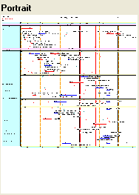
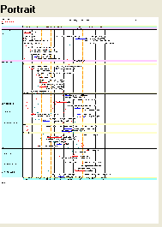
CAS 1 CAS 2

On voit la fin du projet avec un On voit la fin du projet l’espace
espace blanc sur la gauche, qui apparaît c’est correct
l’espace qui apparaît à près mais on a un espace à près
l’échéancier du bas est correct l’échéancier du bas

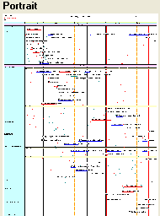
CAS 3 CAS 4
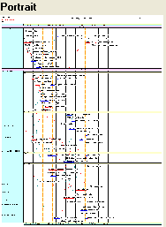

On voit la fin du projet avec on ne voit pas la fin du projet
en bas de page c’est correct on ne voit pas le calendrier
par contre on ne voit pas du bas du bas
le calendrier du bas

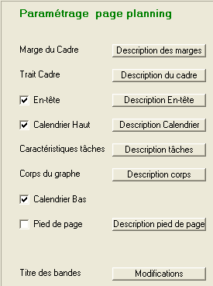
 Notez comment se présente la visualisation de la réduction portrait du planning
et revenez à la boite de dialogue
« Préparation Planning » puis dans description « Corps du graphe »

Il restera à maximaliser la visualisation du planning à l’intérieur de la page de l’écran

- modifier l’échelle des jours travaillés en plus pour les cas 1-3
- modifier l’échelle des jours travaillés en moins pour le cas 4
- modifier distance verticale entre tâches en plus pour le cas 2
- modifier distance verticale entre tâches en moins pour le cas 4
- de plus pour les plannings Condensé on peut modifier, si nécessaire
en plus ou en moins la distance horizontale entre tâches
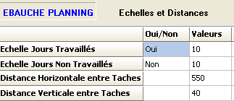

Répétez cette démarche plusieurs fois pour apportez les corrections nécessaires
pour avoir une visualisation du planning pleine page correcte
 sauvegarder ce planning avec « Mémoriser planning »
 cliquez sur « Appliquer Planning
 choisissez un « Coefficient d’ajustement » 0,5 – 1 – pour faire une première sortie de planning sur un A4
 cliquez sur une des petites réductions : portrait ou paysage
 cliquez sur imprimer

Vous obtiendrez une sortie du planning sur une page 4 avec l’imprimante prise par défaut
Avec le menu « Configuration Impression » du menu « Fichier » vous pourrez choisir un autre matériel
Augmenter la valeur du cœfficient pour obtenir un format supérieur

Nota la valeur du coefficient à prendre en compte dépend de votre matériel et de la définition choisie
Après quelques sorties plannings vous connaîtrez le cœfficient a adopter pour chaque sortie en fonction du matériel
et vous familiariserez avec l’utilisation - de l’échelle des jours travaillés), - la distance verticale entre tâches -la distance horizontale entre tâches pour ajuster un planning pleine page.

6.5 Affiner le paramétrage des tâches pour améliorer la visualisation du planning

A partir de l’examen de cette première sortie du planning allez affiner la visualisation de ce planning :
- soit avec le « Paramétrage Page Planning » de la boite « Préparation Planning »
- soit du « paramétrage direct des Menus Contextuels de l’onglet planning en Cours avec la touche gauche de la
souris ( - avec la touche droite de la souris vous aurez l’aide)
Vous pourrez affiner des données des tâches pour remplir par exemple
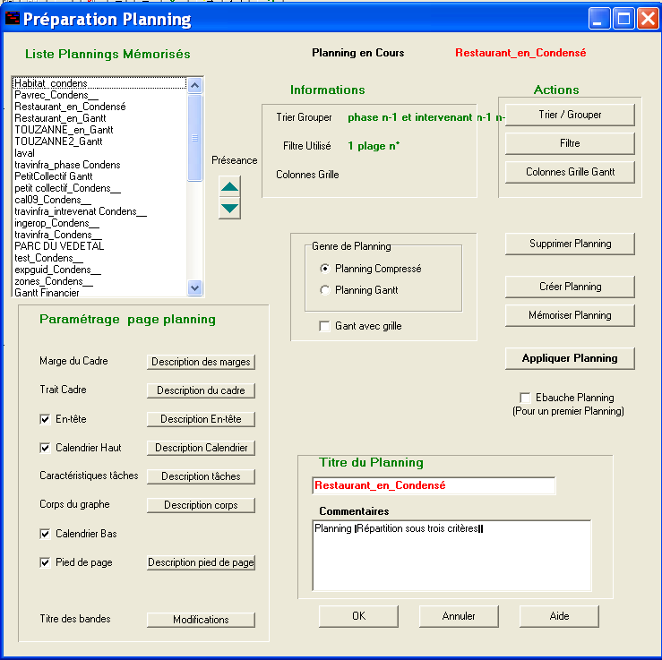
- saisir les données de l’En-tête du planning inscrire un logo
- voir le calendrier afficher les jours/semaines au lieu de semaines/ mois
- réduire ou augmenter la hauteur de la désignation des tâches
- voie le texte à placer au dessus du trait de la devant, devant, à l’arrière
- réduire ou augmenter l’épaisseur du trait,
- déterminer les traits calendrier : jour semaine mois leur épaisseur couleur

Vous utilisez pour connaître les détails du paramétrage page planning
de l’aide correspondante Pour chacune de ces commandes vous aurez
des boites de dialogue pour paramétrer les données. Vous pourrez également
obtenir ces boites à partir des menus contextuels en cliquent avec la souris
gauche sur la partie du planning à gauche de l’onglet, en cliquant avec la souris droite vous avez accès à l’aide.
Cette visualisation affinée sur la réduction étant faites vous la mémorisez pour sauvegarder le planning de votre projet
Nota vous devrez également sauvegarder sous un code (conseille le même que votre planning le trier/grouper et le filtre correspondant à ce planning si vous avez modifié leur valeur pour prendre en compte les données de votre projet

6.6 Imprimer le planning d’un projet
- cliquez sur une des petites réductions : portrait ou paysage puis cliquez sur « Imprimer
- cliquez sur (Imprimer ) Vous pourrez imprimer
par défaut ou configurer votre matériel de sortie (imprimante table traçante)
- le planning de votre projet sur un fichier PDF
- choisissez le coefficient qui correspond au format désiré
Nota la valeur du coefficient à prendre en compte dépend de votre matériel et de la définition choisie
Après quelques sorties plannings vous connaîtrez le cœfficient a adopter pour chaque sortie
Ainsi dès que vous aurez effectué le paramétrage qui inscrit le planning du projet dans une page :
Pour cela : on utilise la commande ébauche avec les paramètres principaux de la visualisation pleine page (à savoir, échelle des jours travaillés, distance verticale entre tâches°
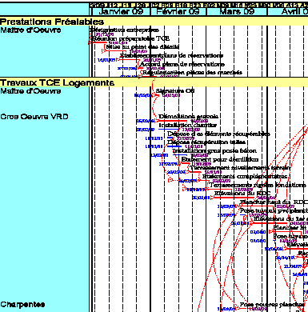
index 8 avec imprimante
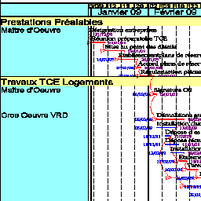
A0 coef 4 index 6.7
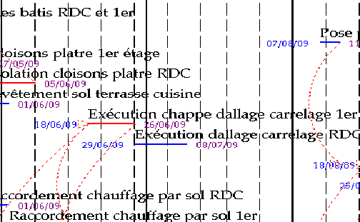
A1 coef 2.8
index 5
A2 coefficient 2
index 3

A3 cœfficient 1.4
Vous obtiendrez A4
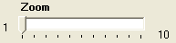
aussitôt, en relançant l’impression du planning
avec un coefficient supérieur, seulement une partie du planning
mais par contre vous visualiserez à l’échelle le format de sortie qui
permettra une impression lisible de votre planning. Ensuite, si nécessaire, vous affinerez cette présentation.
Remarque
A partir de quelques sorties sur votre matériel (vos imprimantes, table traçante, et fichier PDF) vous déterminerez les coefficients à prendre en compte pour vos différents formats de sortie à partir d’une impression
- La valeur du coefficient à prendre en compte dépend de votre matériel et de la définition choisie ( voir exemple)
Par ailleurs, il y a une corrélation entre ce coefficient et la position de l’index du grossissement du zoom,
- En choisissant l’index approprié vous pourrez visualiser en vous déplaçant la partie la plus chargée
7 Utilisation de la démarche pas à pas d’un filtrer pour sélectionner les tâches d’un projet

Avec Ecoplanning vous pourrez, avec une démarche pas
à pas, utiliser facilement et rapidement des filtres qui ont
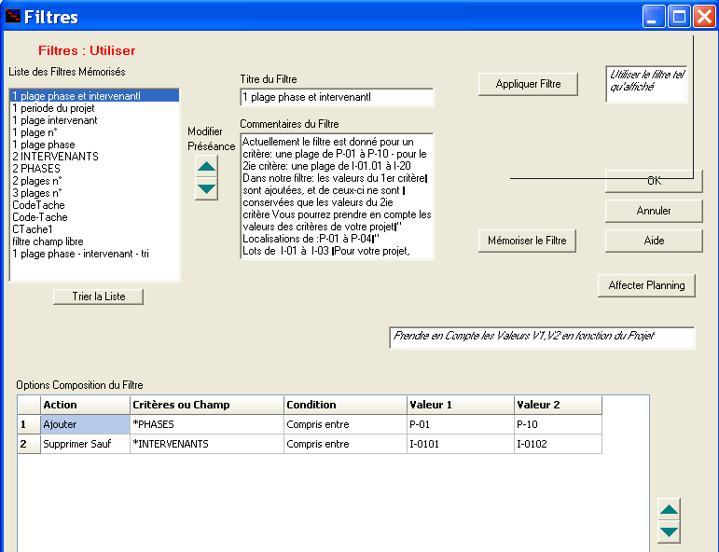
été créés et mémorisés dans le logiciel Ecoplanning, avec
les données de votre nouveau projet.

Ensuite vous pourrez faire les sélections des seules
tâches qui ont un ou plusieurs sous/critères données

Procédez comme suit dans l’exemple :
 Menu "Filtrer", commande "Filtrer tâches",
Vous allez charger un filtre mémorisé.
 Sélectionnez le filtre souhaité dans la liste.
Par exemple le filtre
1 plage phase et intervenant
Dans la boite de dialogue qui apparaît le filtre
du critère phase à une plage de I-01 à I-20

Dans la boite de dialogue qui apparaît le filtre du critère intervenant à une plage de I-01.01 à I-20

Au départ vous allez pouvoir saisir les bornes des critères de votre projet
qui sont pour les phases P.01 à P.4.
qui sont pour les intervenants I.01 à I 0.3
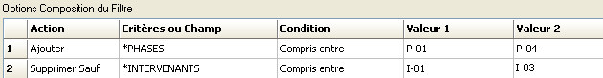

Nota important
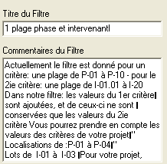
Nous vous conseillons de saisir avant le nom du titre de ce filtre
(qui doit être significatif voir le nom de votre projet) une étoile (*)
suivie d’un espace blanc.

Ainsi les fiftres que vous modifirez s’afficheront en tête de la liste et
par ordre alphabétique .
A tout moment triez les avec la touche correspondante.

Sélection des tâches posédants un ou plusieurs sous /critères

Vous ensuite obtenir une selection d’un ou plusieurs intervenant (lots)
Par exemple voulez ne voir apparaître sur votre planning
que les tâches des intervenants i- 02 et I -03

- Remplacez la valeur V1 " I-01 par I-02
- Remplacez la valeur V2 " I-16 par I-03
 puis cliquez sur le bouton "Appliquer filtre" ou pour revenir dans la boite de « Préparation planning » sur
« Affecter planning »
 vous pourrez le mémoriser cliquez sur le bouton "Mémoriser ce filtrer" pour valider ce filtre
il sera également possible que vous sauvegarder sous un code proche le trier/grouper qui à été affiné pour cette visualisation du projet.

8 Utilisation de la démarche pour Trier/ Grouper les tâches d’un projet

Avec Ecoplanning vous pourrez choisir un des Trier/ Grouper qui a été mémorisés dans le logiciel Ecoplanning, vous pourrez l’adapter le paramétrer avec les données de votre nouveau projet.
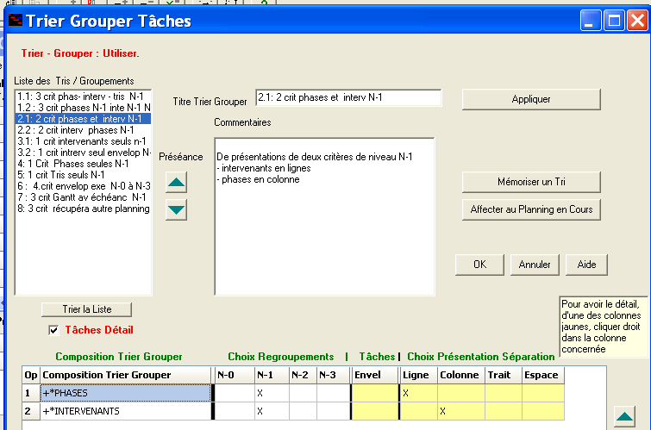
Procédez comme suit dans l’exemple :

 Menu "Filtrer", commande "Trier/ Grouper",
pour charger un Trier/ Grouper mémorisé.
 Dans la liste choissez en un
Par exemple le Trier/ Grouper",
phase n-1 et intervenant n-1,

Dans la boite de dialogue qui apparaît vous
allez trier et faire apparaître:
- en premier les bandes les tâches de chacun des
s/critères phase du niveau N-1
- ensuite répartir dans chacune de ces bandes les
tâches des s/critères intervenants du niveau N-1
Vous pouvez indiquer que voulez ou pas les tâche d’exécution
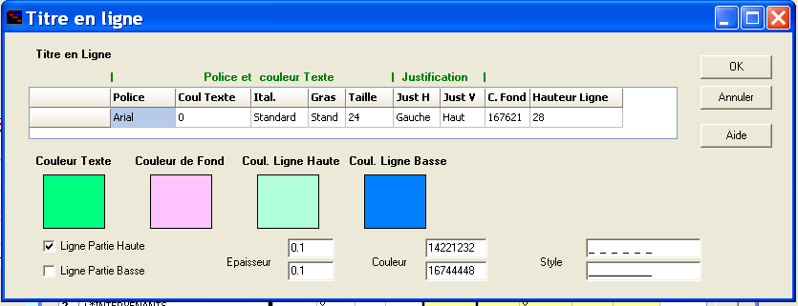
Remarque ce sont les seules tâches qui auront
été sélectionnées dans la démarche précédente
« filtre les tâches » qui seront trier/regrouper

Si vous cliquez avec la souris droite
dans la colonne ligne un croix X apparaît
puis cliquer à droite de cette croix
dans la même colonne

Vous obtiendrez une boite de dialogue
pour paramétrer le titre en ligne du
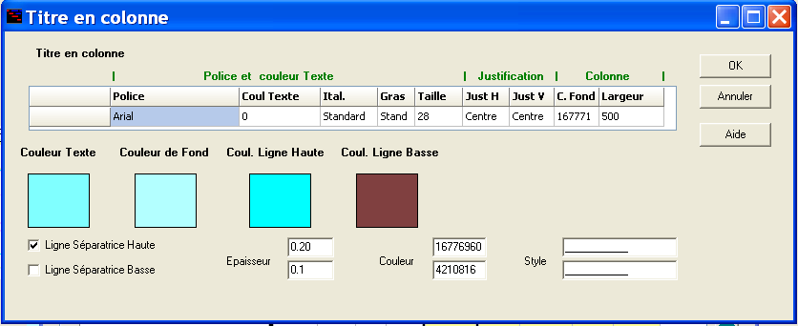
sous critères N-1 Phase
ainsi que les lignes haute et basse de cette bande

-de même pour la colonne Intervenant
indiquez la largeur de cette colonne

Si vous cliquez et faites apparaître la croix X
dans la colonne enveloppe vous allez pouvoir
(si vous avez cliquez avec la souris droite dans cette colonne) paramétrez les caractéristiques de ces tâches
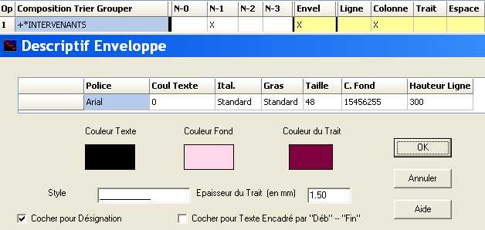
Remarque
une tâche enveloppe est une tâche qui a
- pour début au plus tôt la date de début de la
première tâche des tâches qu’elle contient
- pour fin la date de fin au plus tôt de sa dernière tâche

Vous pouvez choisir de faire apparaître
- les tâches enveloppe avec en dessous
leurs tâches d’exécution
- seulement avoir que les tâches enveloppes du
sous/critère phases et intervenants

9 Onglet de saisie et échéancier des coûts

Cliquez sur l’onglet de saisie et échéancier des coûts à l’écran
En haut nous avons le volet de saisie des coûts
En bas nous avons le volet des échéanciers des coûts

9.1 Saisie des coûts

Vous allez pouvoir saisir directement dans le volet du haut, les colonnes correspondantes des tâches concernées : les dépenses (-) et ou les coûts (+) recettes.

Les coûts dépenses sont répartis uniformément sur la durée des tâches. Les coûts recettes sont appliqués sur les tâches ponctuelles en principe d’un jour.
Au préalable, vous pourrez filtrer les tâches du projet, pour ne conserver que les tâches d’un même critère (par exemple d’un lot). Si le total obtenu est différent de celui à obtenir, vous pourrez modifier la valeur de certaines tâches pour rentrer dans le coût total prévu.
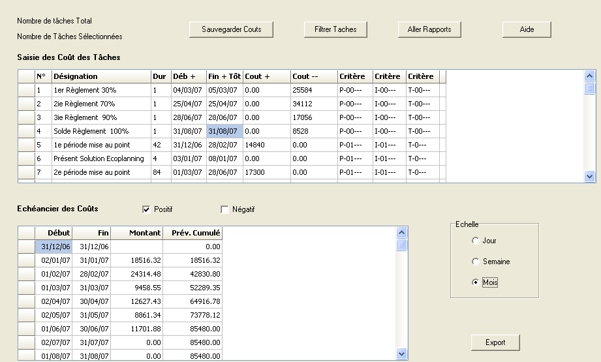

Au niveau des rapports, vous
pourrez visualiser et obtenir
différentes présentations.
Les coûts des tâches reparties par
critères sur plusieurs niveaux.

9.2 Echéancier des Coûts

Vous aurez le choix dans la boîte de dialogue ci-contre d’obtenir le
- choix d’avoir l’échéancier coûts recettes ou coûts dépenses
- choix de l’échelle de cet échéancier :
jours semaines mois
Vous aurez dans les colonnes de l’échéancier à droite :
- le montant par unité (jour –semaine- mois) et ce total prévisionnel cumulé
- le montant par unité (jour –semaine- mois) et le Total réel cumulé
- le montant par unité de la dérive (jour semaine -mois) et le total de la dérive cumulée.

Remarque La date de début et de fin de l'échéancier sera fonction du choix de la sélection de filtrage que l’on aura effectuée par exemple
- pour un échéancier des seules tâches d’un lot pour la période d’exécution de celles-ci
- pour un échéancier de toutes les tâches du projet pendant la totalité de la durée du projet

Pour récupérer et imprimer cet échéancier des coûts sur Excel cliquez sur la touche « Export »

10 Liste d’ordonnancement des tâches du projet
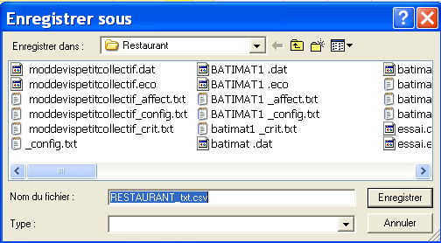
A partir de l’onglet « Saisie Prévisionnelle » cliquer dans le menu «Fichier » sur « Export Fichier Excel »

Dans la première boite de dialogue on vous indique
que vous devrez sauvegarder le fichier Txt (CSV)

Dans la deuxième boite de dialogue vous devrez
indiquer ou sauvegarder le fichier CSV
par défaut il sera sauvegardé sur le nom fichier
du projet exemple RESTAURANT_liens.csv.

Après avoir sauvegardé ce fichier
Un message vous indiquera que vous pourrez
l’ouvrir et imprimer ce fichier sur Excel.

11 Liste des sous critères affecter au projet

A partir de l’onglet « Saisie Prévisionnelle » cliquer dans le menu «Fichier » sur « Export Fichier Excel-critères »
Dans la première boite de dialogue on vous indique
que vous devrez sauvegarder le fichier txt (CSV)

Dans la deuxième boite de dialogue vous devrez
indiquer ou sauvegarder le fichier CSV
par défaut il sera sauvegardé sur le nom fichier
du projet exemple RESTAURANT_crit.csv

Après avoir sauvegardé ce fichier

Un message vous indiquera que vous pouvez
ouvrir et imprimer ce fichier sur Excel.

